**Τίτλος**

‘’ Mon balluchon et on y va! (Un voyage virtuel à la ville de la lumière)

To σακιδιάκι μου και φύγαμε!( Ένα εικονικό ταξίδι στην Πόλη του Φωτός)

**Δημιουργός**: ΕΥΔΟΞΙΑ ΠΑΠΑΕΥΘΥΜΙΟΥ

**2η δραστηριότητα**

Τίτλος:Πόσο καλά γνωρίζω το Παρίσι;

Α.φάση

1.Περιηγηθείτε στο σύνδεσμο [https://www.google.gr/maps/@49.552299,-2.3045546,6z?hl=el.](https://www.google.gr/maps/@49.552299,-2.3045546,6z?hl=el.%20%20%20%20%20%20%20%20%20%20%20%20%20%20%20%20%20%20%20%20%20%20%20%20%20%20%20%20%20%20%20%20%20%20%20%20%20%20%20%20%20%20%20%20%20%20%20%20%20%20%20%20%20%20%20%20%20%20%20%20%20%20%20%20%20%20%20%20%20%20%20%20%20%20%20%20%20%20%20%20%20%20%20%20%20%20%20%20%20%20%20%20%20%20%20%20%20%20%20%20%20%20%20%20%20%20%20%20%20%20%20%20%20%20%20%20%20%20%20%20%20%20%20%20%20%20%20%20%20%20%20%20%20%20%20%20%20%20%20%20%20%20%20%20%20%20%20%20%20%20%20%20)

Κατεβάστε το χάρτη της Ευρώπης ,αποθηκεύστε τον , εντοπίστε το Παρίσι και σηματοδοτήστε το πάνω στο χάρτη.

Β.φάση:

Περιηγηθείτε στο σύνδεσμο

<https://www.google.com/maps/d/viewer?ie=UTF8&oe=UTF8&msa=0&mid=1GITcpMpCwJ1l9i3KuVvf-aSv7y8&ll=48.83902910592297%2C2.2806883182262254&z=12>

Σημειώστε τα arrondissement του Παρισιού ( γεωγραφικά διαμερίσματα) Στη συνέχεια Kατεβάστε το πλάνο του Παρισιού και σημειώστε πάνω του τα arrondissement του Παρισιού ( γεωγραφικά διαμερίσματα).

Γ’ φάση:

Αφού περιηγηθείτε στην επίσημη ιστοσελίδα του Δήμου του Παρισιού και στο βίντεο, δείτε τα μνημεία της πόλης του φωτός. Καλείστε να βρείτε πληροφορίες για το Παρίσι και τα μνημεία του Παρισιού. <https://www.parisinfo.com/visiter-a-paris/monuments>

<https://www.parisinfo.com/ou-sortir-a-paris/infos/guides/visites-virtuelles-paris> και

<https://www.youtube.com/watch?v=FN8rqDkST-c&feature=emb_logo>

Δ. φάση:Με τη χρήση του λογισμικού <https://piktochart.com/>

Να δημιουργήσετε ένα infographic που να περιλαμβάνει το πλάνο του Παρισιού με τα γεωγραφικά διαμερίσματα.Πάνω σε κάθε γεωγραφικό διαμέρισμα να τοποθετήσετε τις φωτογραφίες των μνημείων που έχετε αποθηκεύσει. Να το φωτογραφήσετε και να το επισυνάψετε στο φυλλάδιό σας.

5η φάση:

Να κάνετε μια παρουσίαση των μνημείων γράφοντας μια λεζάντα παρουσίασης για το καθένα .Να χρησιμοποιήσετε λογισμικό παρουσίασης <https://prezi.com/η>

**Φύλλο εργασίας 1ο** Πειηγηθείτε στον παρακάτω σύνδεσμο. Να αναγνωρίσετε τα μνημεία που υπάρχουν στο μωσαϊκό. Με βάσει τις φωτογραφίες που βλέπετε κάντε μια μικρή αναφορά για το τι θα δείτε στο Παρίσι.

<https://mosaically.com/photomosaic/ddbe7b1c-994e-405f-a287-31091fed5a0e#_=_>

**Φύλλο εργασίας 2ο**

Regardez le plan du métro parisien et écrivez les stations correspondantes. Μελετήστε το πλάνο του Μετρό και καταγράψτε τους κομβικούς σταθμούς επιβίβασης.

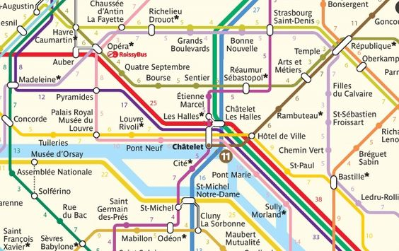

**Φύλλο εργασίας 3**:

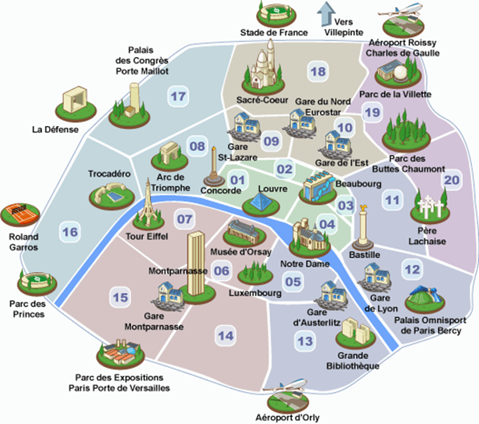

Observez le plan de Paris et répondez aux questions suivantes (Παρατηρήστε το πλάνο του Παρισιού και απαντήστε στις ερωτήσεις.

1. Il y a combien d’arrondissement à Paris?

2. En quel arrondissement se trouve la Tour Eiffel ?

3. Le stade de France se situe en banlieue ou au cœur de Paris

4. Notre Dame de Paris se situe sur une Ile ?

5. De quoi ressemble le plan de Paris ?

**Φύλλο εργασίας 4:**

Αφού διαβάσετε το κείμενο να απαντήστε με σωστό η λάθος στις ερωτήσεις που υπάρχουν στο ακουστικό αρχείο. V F



Paris est la capitale de la France.

Paris compte vingt arrondissements. Le 16e, le 7e et le 8e arrondissements de Paris sont les quartiers les plus riches. Ils sont situés dans l’ouest de la capitale. Les quartiers populaires comme le 19e et le 20e sont au nord-est de la ville. Les monuments célèbres, les ministères, le palais de l’Élysée sont situés dans le centre de Paris.

La ville compte beaucoup de lieux célèbres dans le monde entier comme « la tour Eiffel » , « l’Arc de Triomphe » et « Notre-Dame de Paris ». Les musées parisiens aussi sont très connus. Il y a, par exemple, le musée du Louvre. C’est le plus grand musée de France. On peut voir dans le musée du Louvre des tableaux magnifiques. Le plus célèbre est certainement « La Joconde » de Léonard de Vinci.

Paris est une ville très touristique. Chaque année, des millions de touristes du monde entier marchent sur les Champs-Élysées. Ils séjournent à l’hôtel, louent des chambres d’hôtes ou des appartements pour une semaine.

thème : paris texte francais facile